Prosím ..otevřete si sešit ..datum a nadpis:

Parky, zahrady, sídlištní zeleň

Park je část města nebo krajiny, ve které se nachází ……………. zeleň.

Park často obklopuje některé významnější budovy, např. ………….. .

Funkce parku je především ……………..

Typický park obsahuje stromy, cesty a …………….. s květinami.

Nápověda:

udržovaná – – záhony – zámky – dekorativní

…........................

- S parky, zahradami a sídlištní zelení souvisí vědní obor DENDROLOGIE,
Vyber z učebnice několik příkladů dřevin, které lze najít v parcích a zahradách a zapiš je ( uč. Str.50)

…...................................................

Dále máš obrázek a nakresli 1. kdo se v parku chová správně
2.kdo se chová nesprávně
3.proč chráníme všechny stromy,keře a
rostliny
Vše tužkou. . Jsi šikula .

Další úkol tě čeká ..rozdělování do sloupců.
(prosím udělej si tabulku a vepisuj)
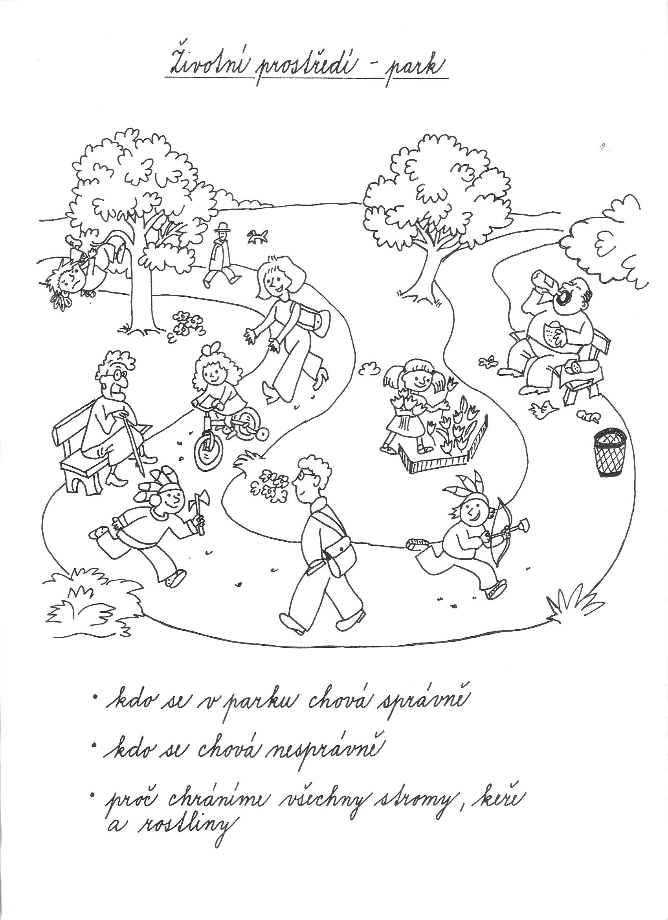
PROJEKT ...jméno,datum,volný list
Udělej si tabulku a pak slova rozděl dle zadání v sloupcích:
(do kterého ekosystému bys zařadil/zařadila )

Slova k zařazení: HRUŠEŇ,KOPRETINA,MRAVENEC,RAK,JABLOŇ,KAPRAĎ,HŘIB,
MALINÍK,TULIPÁN,BRAMBORY,KŘEPELKA,JÍROVEC,
ROPUCHA,ŘEPA,KOS,ŽITO

 | Pole a louky | Zahrady a sady | PARK | Lesy

Mějte se hezky Iva Orš.

